Univerzitet u Novom Sadu
Prirodno-matematički fakultet

Predmet: Socijalne mreže

Izveštaj analize socijalnih mreža

Vladimir Novaković
IT 84-17

Novi Sad, avgust 2019.
Sadržaj
1.Uvod 3
2. Implementacija 4
2.1. Klasa UndirectedAffinityGraph<V,E> 4
2.2. Klasa Link<E> 5
2.3. Klasa Cluster<V,E> 5
3.Izračunavanje 6
3.1. Klasterabilnost 6
3.2. Koalicije 7
3.3. Za uklanjanje 7
3.4. Mreža klastera 8
3.5. Dodatna računanja 9
4. Testiranje 10
4.1. Mala klasterabilna mreža 10
4.2. Random klasterabilna mreža 11
4.2.1. Podela čvorova u klastere 11
4.2.2. Pravljenje pozitivnih linkova unutar klastera 12
4.2.3. Pravljenje negativnih linkova između klastera 13
4.3. Realne mreže 14
5. Diskusija 16

1.Uvod

Koristeći programski jezik Java napravili smo program za analizu neusmerenih, netežinskih, oznčenih socijalnih mreža. Označena socijalna mreža predstavlja uređenje u kome su čvorovi povezani vezama koje predstavljaj afinitet između čvorova. Afinitet izmedju dva čvora može biti pozitivan ili negativan. Ova analiza uključuje ispitivanje nekih od osnovnih aspekata svih vrsta socijalnih mreža kao sto su na primer klasterabilnost, odnos među klasterima itd. kao i samu implementaciju označenih socijalnih mreža. Implementacija je generička tj. mogu se predstaviti čvorove i veze bilo kog tipa. Izračuunavanja i implementacija koriste dve dodatne biblioteke i to su apach i jung. Testiranje programa je vršeno na maloj mreži čije se karakteristike unapred znaju, na random generisanoj mreži čiju veličinu korisnik sam zadaje, kao i na nekoliko realnih mreža. Takođe svi rezultati dobijeni tokom testiranja o kojima se diskutuje su zapisani i mogu se pronaći u propratnim fajlovima.

2. Implementacija

Pod implementacijom podrazumevamo predstavljanje osnovnih pojmova sa kojima se radi korišenjem alata programskog jezika sa kojim radimo. Kako je ovaj program pisan u Javi za predstavljanje ćemo koristiti klase. Pojmovi koje smo morali da implementiramo i za koje smo napravili klase su UndirectedAffinityGraph, Cluster, Link.

2.1. Klasa UndirectedAffinityGraph<V,E>

Ovo je fundamentalna klasa programa i omogućava predstavljanje označenih socijalnih mreža. Predstavljanje se vrši korišćenjem klase UndirectedSparseGraph iz bibliotek jung, tako što se za čvorovi ovog grafa uzimaju čvorovi označenog grafa, a linkovi su predstavljeni kao instance vraper klase Link. Ova klasa prevodi neoznačen link u označen korišćenjem transformatora.
Generičkim tipom V su predstavljeni čvorovi, a generičkim tipom E grane. Klasa sadrži jedan konstruktor (prazan) koji inicijalizuje polje klase i veliki broj metoda za rad sa označenim grafom:
- public void addVertex(V v) - dodaje novi čvor
- public void addEdge(E e,boolean b, V v1, V v2) – dodaje vezu izmedju čvorova v1 i v2 označenu afinitetom b pod nazivom e
- public Collection<V> getVertices() - vraća kolekciju svih čvorova u grafu
- public Map<E,Boolean> getEdges() - vraća mapu svih grana u grafu pri čemu je ključ grana, a vrednost njen afinitet
- public Pair<V> getPair(E e, boolean s) – vraća par čvorova na izmedju kojih je uspostavljena veza e i čiji je afinitet s
- public boolean getSign(E e) – vraća znak prosledjene grane e
- public UndirectedAffinityGraph<V, E> clone() - vraća potpunu repliku grafa
- public Collection<V> getNeighbours(V v, Boolean s) – vraća sve čvorove koji su sa čvorom v povezani granama koje imaju afinitet s
- public void setSign(E e, boolean b) – menja afinitet grane e
- public void deleteEdge(E e) – briše zadatu granu
Pored ovih metoda postoji i metoda toString() koja formatira podatke slično XML formatu:

<graph>
<node> ime_čvora </node>
<edge> ime_linka / afinitet</edge>
</graph>

2.2. Klasa Link<E>

Klasa link je kao sto je rečeno vraper klasa koja za odredjeni čvor vezuje afinitet tipa boolean i tako ih čuva za predstavljanje u označenom grafu. Klasa sadrži dva konstruktora od kojih prvi prihvata samo link, a afinitet dodeljuje nasumično, a drugi prihvata i link i afinitet. Pored konsturktora klasa ima jos get() i set() metode za polja, toString() metod koji stampa link u obliku pogodnom za označenu mrežu, equals() i hashCode() metod.

2.3. Klasa Cluster<V,E>

Klasa klaster je vraper klasa koja predstavlja jedan klaster, tačnije podgraf glavnog grafa sa svim čvorovima i unutrašnjim linkovima koji pripadaju tom podgrafu. Ova klasa je korisna kada se radi sa mrežom klastera i služi za lakše predstavljanje i izračunavanje. Klasa za svaki klaster čuva ime oblika "cluster _redni broj klastera_" koje kasnije koristi da ga predstavi. Pored osnovnih get(), set(), toString() koja vraća samo ime, equals() i hashCode() metoda ova klasa sadrži i sledeće metode:
- public Set<V> nodes() - vraća skup svih čvorova
- public boolean containsN(V v) – ispituje da li graf sadrži zadati čvor

3.Izračunavanje

Sva izračunavanja nad grafom se nalaze u klasi Clustering koja je takođe generička i koristi generiki tip V da predstavi čvorove i generički tip E da predstavi veze. Osnova izračunavanja je klasterisanje grafa i ovaj proces se izvrsava prilikom instanciranja klase. Klasa ima konstruktor koji prihvata jedan označen graf. Prosledjeni graf se čuva kao polje klase i inicijalizuju se ostala polja klase koja se koriste za izračunavanja, a zatim se pozivaju metode components() i clustering() .

3.1. Klasterabilnost

Da bi mogla da se ispita klasteriabilnost grafa potrebno je imati izdvojen skup podgrafa koji se dobija klasterisanjem. Nakon ovog procesa mogu se izvršiti sva ostala ispitivanja od kojih je prvo klasterabilnost. Klasterisanje se vrši u više faza:
- Čvorovi se razvrstaju u skup skupova čvorova pod nazivom components
- pozivom metode components() se inicijalizuje skup posećenih čvorova (visited) i skup skupova čvorova koji predstavlja komponente
- prolazi se kroz svaki čvor u grafu i ukoliko on ne pripada skupu posećenih čvorova onda se za njega pravi skup čvorova i u grafu se pušta bfs (pozivom metode bfs(V v)) algoritam sa korenom u tom čvoru čime se određuju svi čvorovi sa kojima je on povezan i dodaju se u njegov skup kao i u skup posećenih čvorova
- Izdvajanje podgrafova iz glavnog grafa na osnovu dobijenih komponenti
- pozivom metode clustering() se započinje prolazak kroz svaku komponentu pri čemu se za svaku komponentu pravi odgovarajuć označen graf
- graf predstavlja podgraf takav da su mu čvorovi elementi komponente koja se obradjuje, a grane se izdvajaju iz glavnog grafa i prihvataju se samo unutrašnje (samo one između članova grupe)
- svaki klaster se zatim dodaje u skup označenih grafova koji predstavlja klastere (polje clusters)
Klasterabilnost je osobina grafa da čvorovi unutar jednog klastera budu povezani samo pozitivnim vezam dok su čvorovi iz različitih klastera povezani negativnim vezama. Za nas to znači da je graf klasterabilan ako ni u jednom klasteru ne postoji ni jedna negativna veza sto se proverava metodom public boolean isClusterable() .
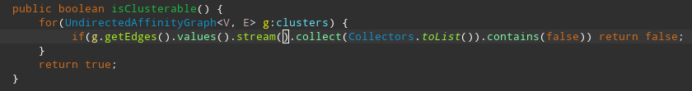
Klasteri kao skup grafova se mogu dobiti pozivom metode getClusters().

3.2. Koalicije

Kada je graf klasterisan mogu se u klasterima mogu odrediti koalicije i antikoalicije u tom grafu. Koalicija je podgraf koji zadovoljava potrebu klasterabilnosti tj. to je klaster u kome nema negativnih čvorova. Ovo ispitivanje se vrši pozivom metode public Map<Boolean, List<UndirectedAffinityGraph<V, E>>> coalitions() koja vraća mapu koja ima dva ključa true za predstavljanje koalicija i false za predstavljanje antikoalicija. Kao vrednosti su uzete liste popunjene grafovime (klasterima).
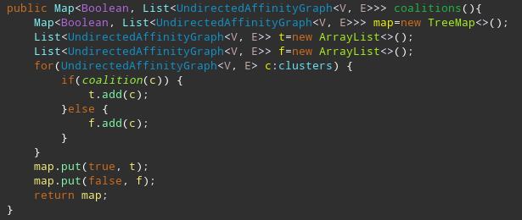

3.3. Za uklanjanje

Ova funkcionalnost omogućava korisniku da izdvoji linkove koje treba ukloniti da bi graf bio klasterabilan. Pozivom metode public List<E> forRemoval() dobijamo listu linkova koji se nalaze unutar klastera, a imaju negativan afinitet.
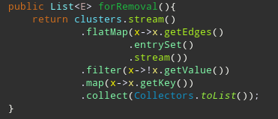
Ova metoda omogućava lako prevodjenje neklasterabilnog grafa u klasterabilan.

3.4. Mreža klastera

Određivanje mreže klastera je proces u kome se formira neusmereni graf čiji su čvorovi klasteri iz usmerenog grafa, veze predstavljaju postojanje minimalno jedne veze (negativne) između čvorova dva klastera. Pravljenje mreže funkcionise na sledeći način:
- Pravi se neumereni graf čiji su čvorovi tipa Cluster čiji tipovi odgovaraju tipovima podataka onačenog grafa sa kojim se radi
- Prolazi se kroz sve klastere u označenom grafu i za svaki se pravi odgovarajuća instanca tipa klaster i ona se dodaje u skup klastera
- Prolazi se kroz skup klastera i određuju se veze svakog klastera
- klaster u kom smo se uzima kao privi element veze
- pravi se skup susednih čvorova tog klastera (uzimaju se samo čvorovi koji se ne nalaze u klasteru)
- prolazi se kroz sve klastere ponovo i ako se u njihovom skupu čvorova može naći bilo koji od komšijskih čvorova prvog elementa veza onda se taj klaster uzima za drugi element veze
- između prvog i drugog elementa veze se formira link
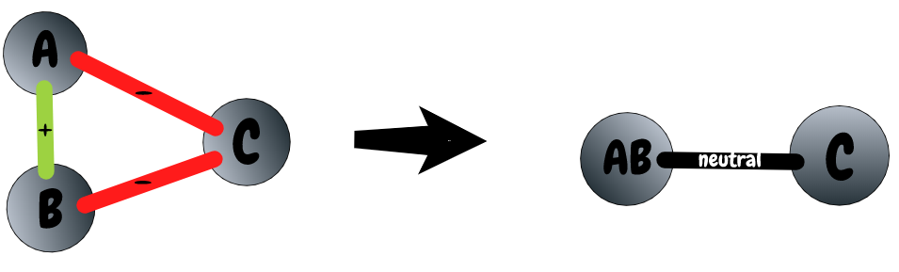
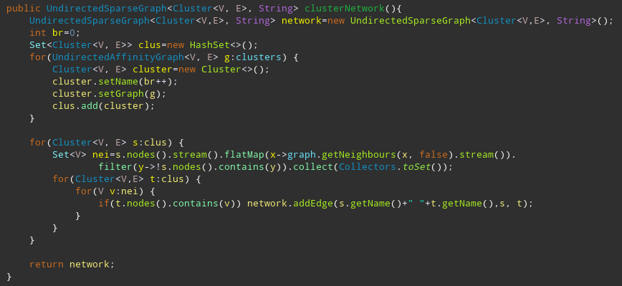

3.5. Dodatna računanja

U dodatna računanja spadaju neobavezne karakteristike grafa koje nam pomažu da ga bolje upoznamo kao i neka računaja potrebna za lepši ispis u konzoli prilkom analize. Metode kojima se izvršavaju ova računanja su:
- public int numberOfNodes() - vraća broj čvorova u grafu
- public int numberOfEdges() - vraća broj linkova u grafu
- public String percenteOfPositive() - vraća procenat pozitivnih linkova formatiran na dve decimale
- public String formatRemoval() - vraća listu linkova za uklanjanje formatiranu na odgovarajući način
- public int numberOfCoalitions() - vraća broja koalicija
- public int numberOfAnticoalitions() - vraća broj antikoalicija
- public String formatCoalitions() - vraća koalicije i antikoalicije formatirane za ispis
- public double averageDegree() - vraća prosečan stepen čvorova u grafu
- public boolean existenceOfGiant() - vraća da li u grafu postoji gigantska komponenta (pod gigantskom komponentom se misli na komponentu koja sadrži više od 85% čvorova grafa)
- public double averageDensityOfClusters() - vraća prosečnu gustinu klastera
- public String formatClusterNetwork() - vraća mrežu klastera formatiranu za ispis

4. Testiranje

Testiranje funkcionalnosti programa predstavlja izvršavanje izračnavanja na konkretnim mrežama. Ono je izvršeno na više različitih mreža bilo da su to realne mreže ili random generisane mreže. Za dobijanje ovakvih mreža koriste se klase RealNetwork i RandomNetwork. Rezultai testiranja su zabeležena i sačuvana u propratinim fajlovima i urađena je diskusija o njima.

4.1. Mala klasterabilna mreža

Prvo u nizu testiranje je odrađeno na maloj mreži poznatih karakteristika. Ova mreža se sastoji od 5 čvorova predstavljenih celim brojevima i 5 afinitretnih veza predstavljenih rečima formata "_čvorX_ _čvorY_ / _afinitet_". U ovoj mreži se jasno mogu uočiti tri klastera i da je mreža klasterabilna. Graf se dobija pozivom statičkie metode smallNetwork() iz klase RealNetwork.
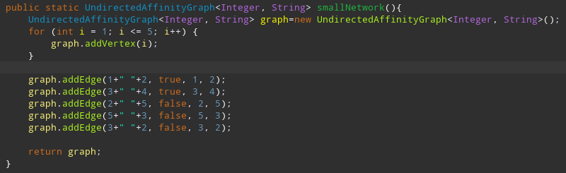
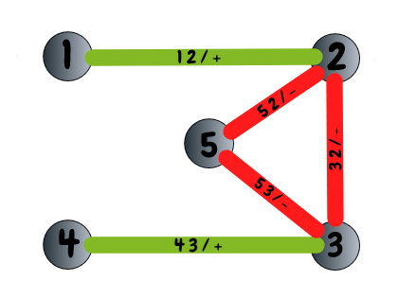
Pozivom ove metode se dobija graf koji se grafički može predstaviti na sledeći način:

4.2. Random klasterabilna mreža

Pravljenje random klasterabilnih mreža zahteva od korisnika da unese broj čvorova koje želi da graf ima kao i broj klastera u koje će oni biti raspoređeni. Da bi se graf generisao random potrebno je napraviti instancu klase RandomGraph čijem konstruktoru se prosleđuju potrebni podaci, a zatim pozvati metodu public UndirectedAffinityGraph<Integer, String> generateClusterableGraph(). U dobijenom grafu čvorovi su celi brojevi počevši od 0, a veze su formata "_čvorX_ _čvorY_ / _afinitet_". Random graf se formira na sledeći način:
- Inicijalizuju se polja klease numOfNodes, numOfClusters, numOfPlus, numOfMinus i pravi se novi označen graf
- Pozivom metode generateClusterableGraph() se odrađuju dva osnovna procesa
- pravljenje čvorova grafa
- pravljenje grana grafa
Proces pravljenja čvorova je jednostavan i izvršava se pozivom privatne metode generateGraphVertices() dok je proces pravljanja random grana medju njima, koji se pokreće pozivom metode generateGraphEdges(), dosta teži i može se podeliti u nekoliko podcelina.
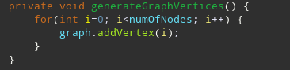

4.2.1. Podela čvorova u klastere

Raspodela čvorova u klastere se izvršava po kombinatornom principu rasporeda pregrada između elemenata. Broj pregrada koje treba rasporediti je za jedan manji od broja klastera (numOfClusters – 1) . Dokle god se pregrade ne rasporede uzima se random mesto na kome če se napraviti prekid tj. pozicija poslednjeg elementa u podlisti koju treba izdvojiti (mesto može biti od 1. do mesta koje je onoliko mesta od kraja koliko je preglada preostalo – ovo obezbedjuje nepraznost grupa). Čvorovi se grupisu u skup skupova čvorova pri čemu je poslednji skup ono sto ostane neraspoređeno iz liste čvorova.
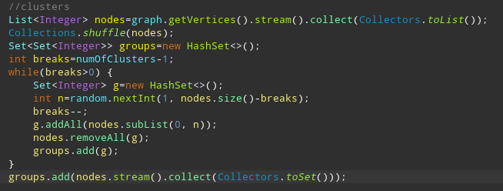
Ovako dovijen skup je spreman za sledeću fazu odnosno formiranje klastera koji ispunjavaju uslove klasterabilnosti.

4.2.2. Pravljenje pozitivnih linkova unutar klastera

Prilikom pravljenja pozitivnih linkova mora se paziti na to da svi čvorovi u klasteru budu povezani sa ostatkom klastera da nebi došlo do pojave viška klastera. Ovaj postupak se izvršava prosleđivanjem svakog klastera metodi private void makePlus(Set<Integer> cluster) koja radi čvorove stavlja u listu koju zatim promeša random broj puta i uspostavi vezu između svaka dva uzastopna čvora ako ona već ne postoji.

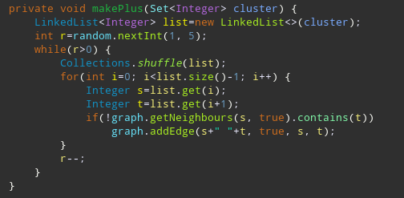

Ovaj postupak bi se slikovito mogao predstaviti:
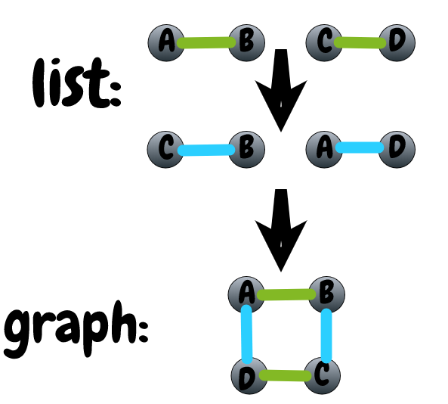

4.2.3. Pravljenje negativnih linkova između klastera

Negativni linkovi se formiraju između čvorova koji se nalaze u različitim klasterima da bi se očuvala klasterabilnost. Prave se dve liste klastera i nasumično se biraju clasteri između kojih će se praviti veze.
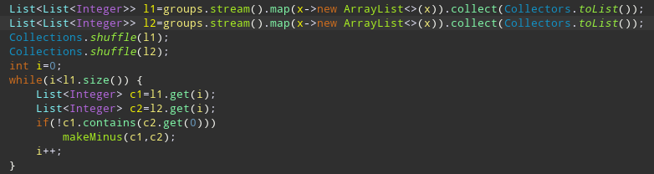
Samo pravljenje čvorova se postiže pozivom metode makeMinus(List<Integer> c1, List<Integer> c2) kojoj se prosleđuju klasteri između kojih se prave minus veze pritom se mora paziti da se ne proslede isti klasteri.

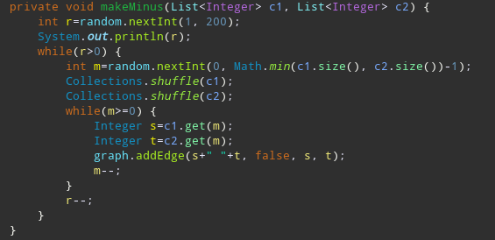
Ova metoda ponavlja pravljenje linkova između dva klastera nasumican broj puta (od 1 do 200 puta). Čvorovi se raspoređuju u dve liste iz koih se uzimaju nasumično i spajaju negativnim vezama.

4.3. Realne mreže

Realne mreže su mreže dobijene ekstrakcijom podataka iz realnih servisa socijalnog umrežavanja. Podaci o ovim mrežama su preuzeti iz Stanford Large Network Dataset Collection (SNAP) parsirani i zatim analizirani. U klasi RealNetwork se nalaze metode za pretvaranje podataka iz formata u kojima su preuzeti u označene mreže odgovarajućih tipova. Za potrebe programa mi smo parsirali i analizirali dve označene mreže. U oba slucaja se prilikom pravljenja linkova u grafu moralo voditi računa o usmerenjima ako ona postoje kao i jačini afiniteta tj. da je negativan afinitet jači od pozitivnog (ako postoje dva linka izmedju istih čvorova ali različitog afiniteta uzima se link negativan afinitet). U obe metode ovaj problem je rešen tako što se prilikom parsiranja podataka koristi mapa u kojoj su ključevi linkovi, a vrednosti afinitet vezan za taj link. Nakon čitanja celog fajla jednim prolaskom kroz mapu se dodaju afinitetni linkovi. Grafovi na kojima je testiran program:
- Wikipedia Requests for Adminship (wiki-Rfa)
Podaci za ovu mrežu su dobijeni kao tekstualni fajl oblika:
SRC: X – ko glasa (sorce)
TGT: Y – za koga glasa (target)
VOT:1/-1/0 – afinitet (1 – pozitivan, -1 – negativan i 0 – neutralan/ne uzima se u obzir)
Učitani fajl ima 11958 čvorova i 141440 linkova. Graf koji predstavlja ovu mrežu se dobija pozivom statičke metode wikipedia().

- Bitcoin Alpha trust weighted signed network (soc-sign-bitcoinalpha)
Fajl sa ovim podacima je u .csv tj. podaci su podeljeni zarezima i imaju sledeći oblik:
SRC (ko glasa), TAR (za koga glasa), RATING (jačina glasa od -10 do 0 – negativan, a od 0 do 10 – pozitivan).
Učitani fajl ima 3783 čvorova i 14124 grana. Graf koji predstavlja ovu mrežu se dobija pozivom statičke metode bitcoin().

5. Diskusija

Za testiranje programa korišćeno je 6 različitih označenih socijalnih mreža. Rezultati se ispisuju u konzoli odakle su prilikom testiranja prikupljeni i diskutovani. U sledećoj tabeli predstavljeni su rezultati tog testiranja:

Za svaku od socijalnih mreža koja je testirana dat je u prilog i tekstualni faj u kome se nalazi ispis na konzoli po završetku rada programa. U tekstualnim fajlovima se mogu naći i neki podaci koji se u tabeli ne vide kao na primer prikaz koalicija, antikoalicija i mreže klastera. Za svaki od ovih socijalnih mreža mereno je vreme izvršavanja računanja što se može videti u tabeli. Vreme koje je beleženo nije uključivalo parsiranje podataka i generisanja random mreža već samo analizu mreža.
Iz date tabele se može uočiti da vreme raste eksponencijalno u odnosu na broj čvorova i broj grana. S obzirom da je za najsloženiji algoritam prilikom ovih izračunavanja bfs algoritam za klasterisanje zaključujemo da on troši najviše vremena programa. U pogledu samog klasterisanja može se reći da jako mali broj klastera narušava klasterabilnost grafa
Pored toga iz date tabele se vidi da random generisani grafovi ispunjavaju sve zadate uslove i daju klasterabilne grafove. Treba primetiti i da ova generisanja daju veliki procenat pozitivnih linkova sto dosta podseća na realne mreže.

6.Zaključak

Kao glavni zaključak diskusije može se izdvojiti brzina rada program odnostno brzina rada algoritma za klasterisanje. Sam program bi se dalje mogao razvijati u pravcu povećanja brzine sto bi dalo mogućnost analize i većih socijalnih mreža u realnom vremenu. Moguća nadogradnja bi bila u vizuelizaciji podataka sa kojima se radi i grafičkog korisničkog interfejsa.

